Лабораторная работа №4. Модель данных
Тема: Построение модели данных для подсистемы "Заказы и обслуживание клиентов" на примере ООО "Сойка Рест".
Цель работы: Выделить сущности, атрибуты и связи в рамках выбранной предметной области. Построить логическую модель данных в нотации "Сущность-Связь" (ER).

1. Введение и теоретическая часть
Модель данных — это абстрактное представление структур данных, их атрибутов и взаимосвязей, используемое для проектирования баз данных. В основе реляционной модели лежат:
Сущность - объект предметной области (например, "Заказ", "Клиент").
Атрибут - свойство сущности (например, "Номер заказа", "Имя клиента").
Связь - отношение между сущностями (например, "Клиент размещает Заказ").
Модель данных позволяет формализовать информацию, устранить избыточность и обеспечить целостность данных.

2. Выделение сущностей и атрибутов
На основе моделей бизнес-процессов (ЛР №3) и организационной структуры (ЛР №1) выделены следующие сущности и их атрибуты для подсистемы "Заказы и обслуживание клиентов":

Сущность | Атрибуты
Клиент | КодКлиента, Имя, Телефон, АдресДоставки, ДатаРегистрации
Заказ | КодЗаказа, КодКлиента, КодСотрудника, ДатаЗаказа, Статус, ТипЗаказа (зал/доставка), Сумма, АдресДоставки
Сотрудник | КодСотрудника, ФИО, Должность, Телефон
Товар | КодТовара, Наименование, Категория (еда/напиток), Цена, ЕдиницаИзмерения, ВНаличии
СоставЗаказа | КодЗаказа, КодТовара, Количество, ЦенаНаМоментЗаказа
Поставщик | КодПоставщика, Наименование, Телефон, Адрес
Поставка | КодПоставки, КодПоставщика, ДатаПоставки, Сумма
СоставПоставки | КодПоставки, КодТовара, Количество, ЦенаЗакупки

3. Построение модели данных
Модель данных построена в нотации ER (Entity-Relationship). Ниже представлена графическая схема с указанием связей между сущностями.
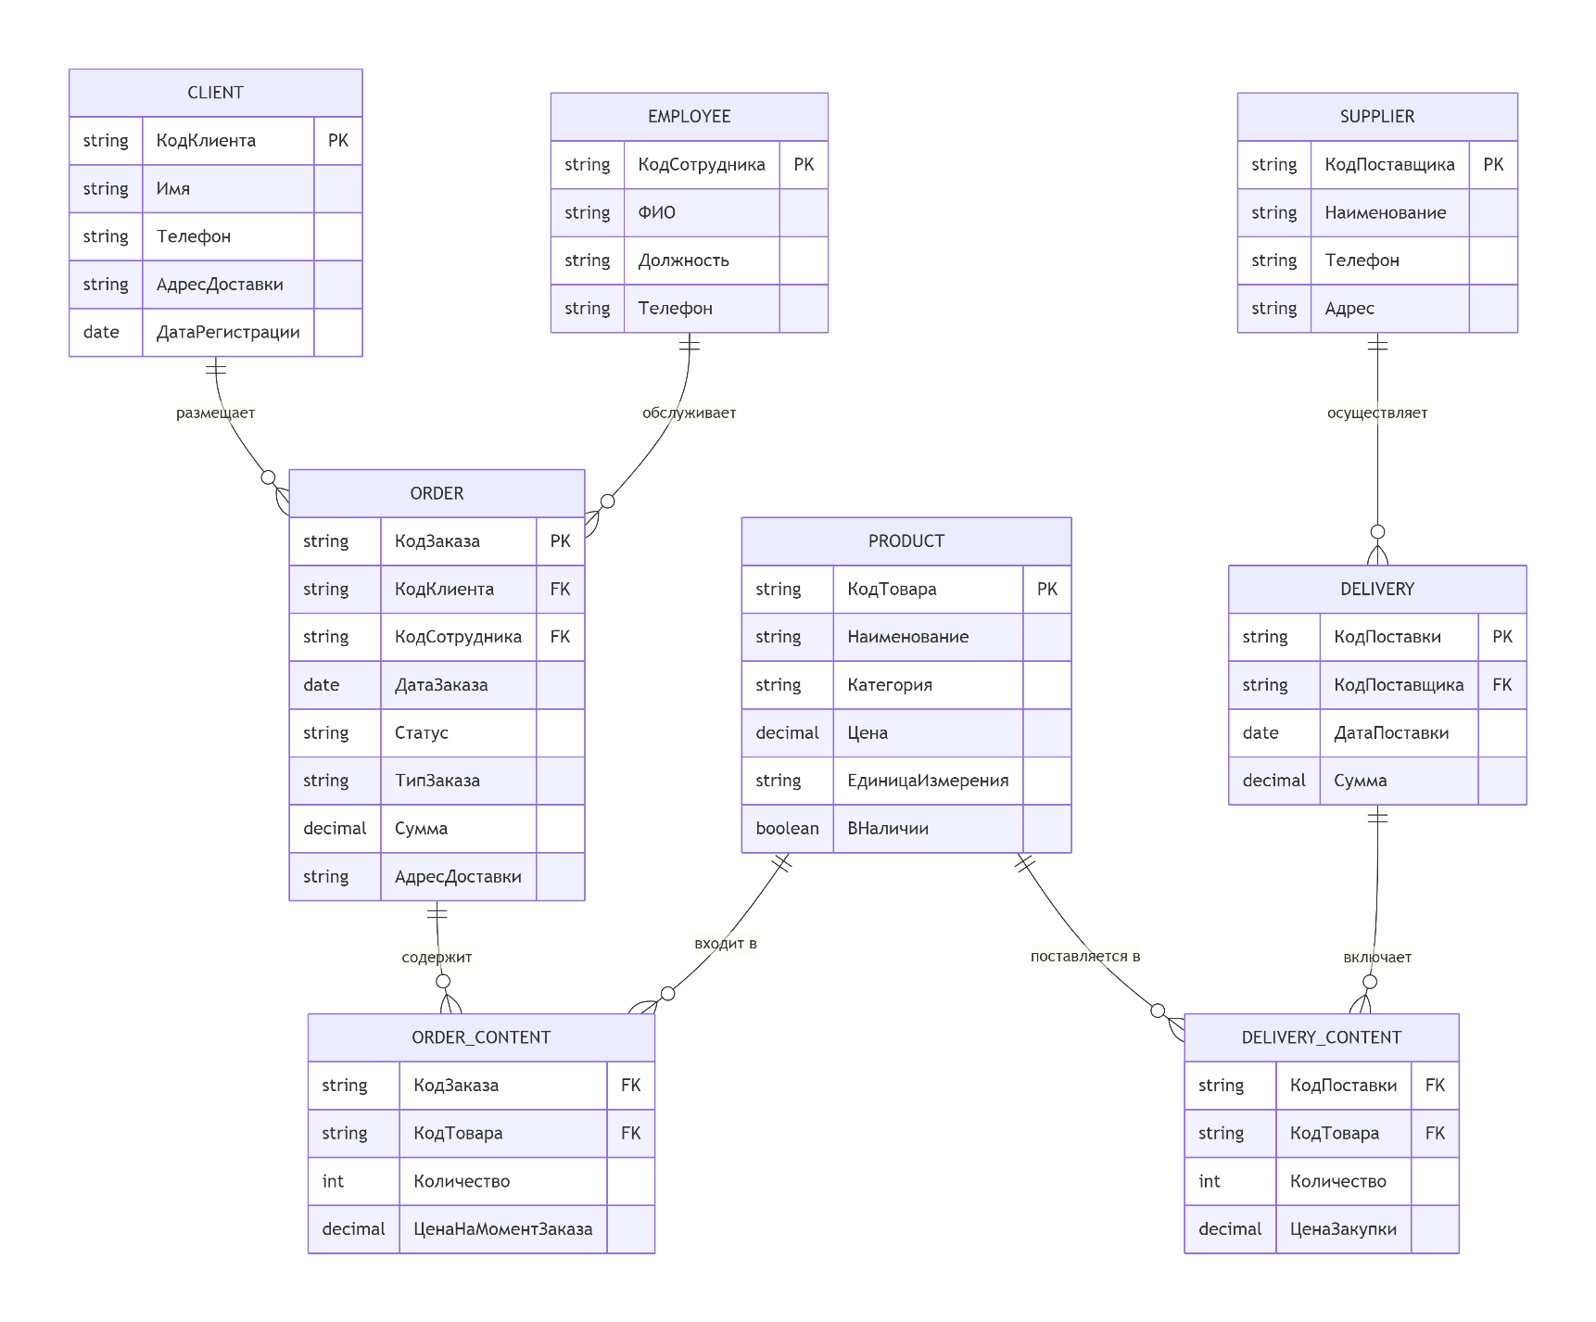
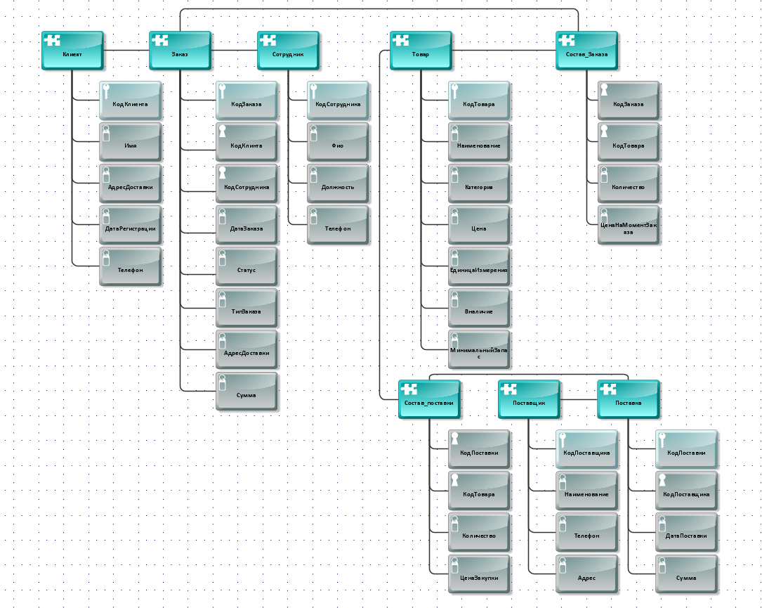
Рисунок 1 – Модель данных подсистемы "Заказы и обслуживание клиентов"

Описание модели:
Связь между Клиент и Заказ: один ко многим (один клиент может размещать несколько заказов).
Связь между Заказ и СоставЗаказа: один ко многим (один заказ может содержать несколько товаров).
Связь между Товар и СоставЗаказа: один ко многим (один товар может входить в несколько заказов).
Связь между Сотрудник и Заказ: один ко многим (один сотрудник может обслуживать несколько заказов).
Связь между Поставщик и Поставка: один ко многим (один поставщик может осуществлять несколько поставок).
Связь между Поставка и СоставПоставки: один ко многим (одна поставка может содержать несколько товаров)
Связь между Товар и СоставПоставки: один ко многим (один товар может поставляться в нескольких поставках)

4. Выводы о проделанной работе
В ходе лабораторной работы была спроектирована и построена комплексная логическая модель данных для ключевой подсистемы ООО "Сойка Рест" — "Заказы и обслуживание клиентов". Модель охватывает 8 сущностей, отражающих основные бизнес-объекты: от учета клиентов и заказов до управления поставками товаров.
Проведенная работа позволяет:
Структурировать и централизовать информацию. Все данные о продажах, клиентах, товарах и закупках связаны в единую непротиворечивую систему, что исключает их дублирование и разрозненность (например, в электронных таблицах или бумажных журналах).
Заложить основу для автоматизации. Данная ER-диаграмма является прямым руководством для создания физической базы данных в любой современной СУБД (MySQL, PostgreSQL). Это критически важно для решения выявленной в ЛР №1 проблемы с налоговой задолженностью, так как автоматизированный учет доходов и расходов позволит точно отслеживать финансовые потоки.
Поддержать операционную деятельность. Модель напрямую поддерживает бизнес-процессы, описанные в ЛР №3:
Процесс "Обслуживание гостя" использует сущности Клиент, Заказ, СоставЗаказа, Товар, Сотрудник.
Процесс "Организация доставки" использует атрибут АдресДоставки и ТипЗаказа.
Процесс "Управление закупками" полностью отражается в сущностях Поставщик, Поставка, СоставПоставки и связи с Товар.
Обеспечить аналитику и отчетность. Наличие структурированных данных позволяет легко получать отчеты по популярным товарам, среднему чеку, загруженности сотрудников, объему продаж по типам заказов (зал/доставка) и анализировать эффективность поставщиков.

